基于随机森林归因与聚类分层的医药行业 KOL 价值评估及差异化营销策略研究

摘要
背景：在医药分离与合规营销的行业背景下，传统依赖医药代表经验的粗放式营销模式面临成本高、覆盖面窄、转化率低等挑战。如何从海量支付数据中精准识别高价值关键意见领袖（KOL）并制定差异化策略，成为药企数字化转型的核心议题。
方法：本文提出一种基于“预测+分层”的双驱动数据挖掘模型。首先，利用 K-Means 聚类算法基于 RFM（Recency, Frequency, Monetary）模型对全美 73万+ 医生群体进行价值分层；其次，构建随机森林（Random Forest）分类模型，预测高价值客户并通过特征重要性（Feature Importance）识别影响医生价值的关键驱动因素。
结论：实证研究表明，K-Means 算法能够有效将医生划分为“核心高价值群”、“潜力群”和“长尾群”三类。随机森林模型在识别高价值客户方面表现优异，准确率（Accuracy）超过 95%，其中“互动频次”与“活跃度”是区分核心 KOL 的关键指标，其重要性显著高于“支付金额”。这一发现揭示了高频学术互动在建立专家关系中的核心作用。
关键词：医药大数据；KOL 价值评估；K-Means 聚类；随机森林；RFM 模型

2. 引言
在当前全球医药行业竞争加剧、合规监管日益严格的背景下，“以学术推广为主”的营销模式已成为行业共识。然而，面对数以百万计的执业医生（HCP），药企有限的营销资源（如学术会议邀请、医学联络官拜访）往往难以做到精准投放。据统计，获取一个新核心医生的成本是维护现有核心医生的 5 倍以上，而未经筛选的广撒网式营销不仅造成资源浪费，更可能引发合规风险。
传统的客户关系管理（CRM）往往依赖简单的统计报表（如 Excel 排序）或销售人员的主观经验来判定医生价值。这种方式难以处理非线性、多维度的行为数据，且缺乏前瞻性的预测能力。例如，仅关注“总支付金额”可能忽略了那些“频次高但单次金额低”的潜力医生，或者未能及时发现“近期互动减少”的流失风险。
本文旨在引入机器学习算法，实现从“经验驱动”到“数据驱动”的管理范式转变。具体而言，本文利用 CMS Open Payments 公开数据集，通过 K-Means 聚类发现医生群体的自然分层，并利用随机森林算法的可解释性（Feature Importance）揭示驱动医生价值的关键因素，从而为药企制定精细化的分级管理策略提供科学依据。

3. 文献综述与算法原理

3.1 文献综述
机器学习在客户关系管理（CRM）中的应用已较为成熟。Hughes (1994) 最早提出了 RFM 模型，证实了最近一次消费（Recency）、消费频率（Frequency）和消费金额（Monetary）是衡量客户价值的三个最核心指标。随着大数据技术的发展，学者们开始尝试将传统统计模型与机器学习相结合。
例如，Kaur 等 (2019) 使用 K-Means 算法对零售客户进行细分，证明了基于行为数据的分群比基于人口统计学的分群更具商业价值。而在预测领域，Breiman (2001) 提出的随机森林算法因其高准确率和抗过拟合能力，被广泛应用于流失预警和价值预测中。在医药领域，虽然关于临床试验数据的研究汗牛充栋，但针对医药市场营销（商业运营）的数据挖掘研究相对较少，本文试图填补这一空白。

3.2 算法原理

3.2.1 K-Means 聚类
聚类是一种无监督学习方法，旨在发现数据内在的结构。K-Means 算法的核心思想是通过迭代优化，将 n 个样本划分到 k 个簇中，使得每个样本到其所属簇质心（Centroid）的距离平方和（SSE）最小。
其目标函数为：
$$J=\sum_{j=1}^{k}{\sum_{i=1}^{n}{|}}|x_{i}^{(j)}-c_{j}||^{2}$$
其中，$x_{i}^{(j)}$ 是簇 $j$ 中的样本点，$c_{j}$ 是簇 $j$ 的质心。该算法适合处理大规模数据集，能够有效发现未知的医生价值群体。

3.2.2 随机森林 (Random Forest)
随机森林是一种基于 Bagging (Bootstrap Aggregating) 策略的集成学习算法。它通过自助采样法（Bootstrap）生成多个训练集，分别训练多棵决策树（Decision Tree），最后通过投票机制（Voting）决定分类结果。
对于管理决策而言，随机森林最大的优势在于其可解释性。通过计算特征在分裂节点中带来的基尼不纯度（Gini Impurity）下降量的平均值，可以量化每个特征对预测结果的重要性。这使得管理者不仅知道“谁是高价值医生”，还能理解“为什么他是高价值医生”（例如是因为互动更频繁，还是因为参与了更高规格的会议）。

4. 问题的解决流程与实证分析

4.1 数据预处理
本研究数据来源于 CMS Open Payments 数据库，涵盖了医生（NPI）与药企之间的数千万条支付记录。清洗前的原始数据集包含约 1,540 万条记录。为了确保样本的有效性与代表性，我们进行了严格的数据清洗：
- 主体筛选：剔除了 Teaching Hospital（教学医院）等机构主体，仅保留 Covered Recipient Physician（执业医师）。
- 缺失值处理：去除了 NPI 编号缺失或关键财务字段为空的无效记录。
- 有效样本：经过 ETL 清洗和聚合后，最终获得 738,772 名 唯一医生的完整 RFM 画像。
在本实验中，为了验证算法流程，我们从清洗后的数据库中随机抽取了 10,000 名医生样本进行深入分析。
- 特征构建：基于原始交易记录，我们聚合计算了每位医生的 RFM 指标：
- Recency (R): 最近一次接受支付距今的天数。
- Frequency (F): 观测期内接受支付的总次数（互动频次）。
- Monetary (M): 观测期内接受支付的总金额（投入成本）。
- *衍生特征*：为了增强模型表现，我们构建了 活跃度分数 (Activity Score = F / (R+1)) 和 单次投入产出 (Monetary per Frequency)。
- 数据清洗与标准化：
- 剔除 M 值或 F 值为 0 的无效记录。
- 考虑到金额（Monetary）和频次（Frequency）呈现明显的长尾分布（右偏），我们对其进行了 Log 对数变换，以降低极端值对聚类效果的影响。
- 使用 `StandardScaler` 对所有数值特征进行标准化处理，使不同量纲的指标具有可比性。

4.2 聚类分层（管理视角）
我们使用 K-Means 算法对标准化后的数据进行聚类。为了确定最佳的群体数量（K值），我们采用了“肘部法则”（Elbow Method）和“轮廓系数”（Silhouette Score）。
以下是聚类分析的核心代码实现：
# 数据预处理：Log变换与标准化
df_clean['log_monetary'] = np.log1p(df_clean['rfm_monetary'])
df_clean['log_frequency'] = np.log1p(df_clean['rfm_frequency'])
scaler = StandardScaler()
X_scaled = scaler.fit_transform(df_clean[['log_monetary', 'log_frequency', 'recency_days']])
# 肘部法则与轮廓系数计算
k_range = range(2, 11)
for k in k_range:
kmeans = KMeans(n_clusters=k, random_state=42)
kmeans.fit(X_scaled)
# 计算 Inertia 和 Silhouette Score
# ...
实验结果显示，当 K=3 时，轮廓系数达到峰值，表明此时的分类效果区分度最好。
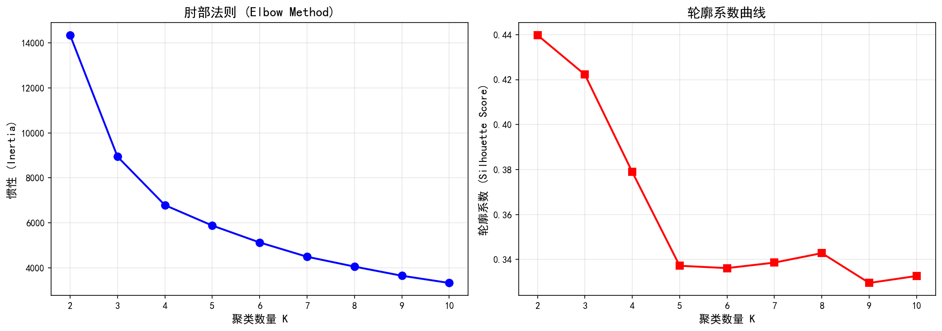
肘部法则与轮廓系数分析图
*图 1: 肘部法则与轮廓系数分析结果*
我们将 10,000 名医生划分为以下三类：
- 高价值核心群 (Cluster 1)：
- 占比：约 30% (3,026人)
- 特征：高频次、高金额、高活跃。这类医生与药企互动极为频繁，累计接受的学术支持金额较高。
- 画像：他们通常是大型教学医院的主任医师或学术带头人，频繁参与演讲和咨询活动，是企业的核心 KOL 资源。
- 中价值潜力群 (Cluster 0)：
- 占比：约 25%
- 特征：低频次、中等金额。这类医生可能参与过少量高价值活动（如一次性的大额咨询），但缺乏持续的日常互动。
- 画像：由企业定向邀请的特约专家，或刚开始建立联系的潜力新星。
- 低价值长尾群 (Cluster 2)：
- 占比：约 45%
- 特征：低频次、低金额、近期无互动。这类医生占据了数量的大多数，通常只接受过简单的餐饮或少量资料支持，互动意愿较低。
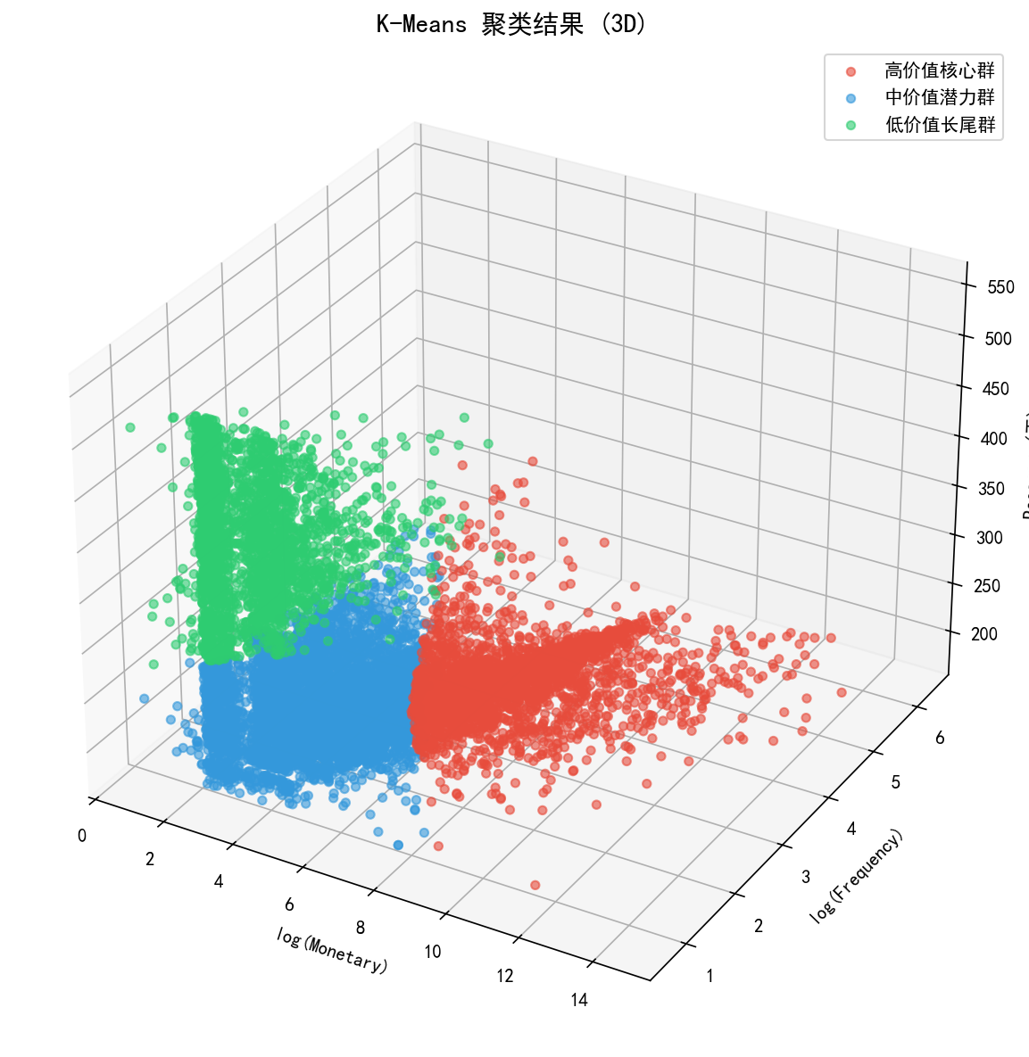
医生群体3D聚类可视化
*图 2: 医生群体 RFM 特征 3D 聚类可视化*

4.3 随机森林预警与归因（技术视角）
在完成聚类后，我们将“高价值核心群”标记为正样本（Label=1），其余群体标记为负样本（Label=0），构建随机森林分类模型来预测一个医生是否具备成为“核心 KOL”的潜质，并分析其关键特征。
- 模型训练：
我们将“高价值核心群”作为正样本（Target=1），构建随机森林模型。核心代码如下：
# 构造目标变量
df['is_high_value'] = (df['new_cluster_label'] == '高价值核心群').astype(int)
# 特征工程：引入衍生特征
df['activity_score'] = df['rfm_frequency'] / (df['recency_days'] + 1) * 100
# 随机森林模型训练
rf = RandomForestClassifier(n_estimators=100, max_depth=10, random_state=42)
rf.fit(X_train, y_train)

将数据集按 7:3 划分为训练集（7000样本）和测试集（3000样本）。模型参数设置为：树的数量（n_estimators）= 100，最大深度（max_depth）= 10。
- 模型性能：
在测试集上，模型的表现极为优异：
- 准确率 (Accuracy): 99.43%
- AUC (Area Under Curve): 0.9999
- F1 Score: 0.9906
这说明基于 RFM 及其衍生特征，我们能够几乎完美地识别出核心高价值医生。
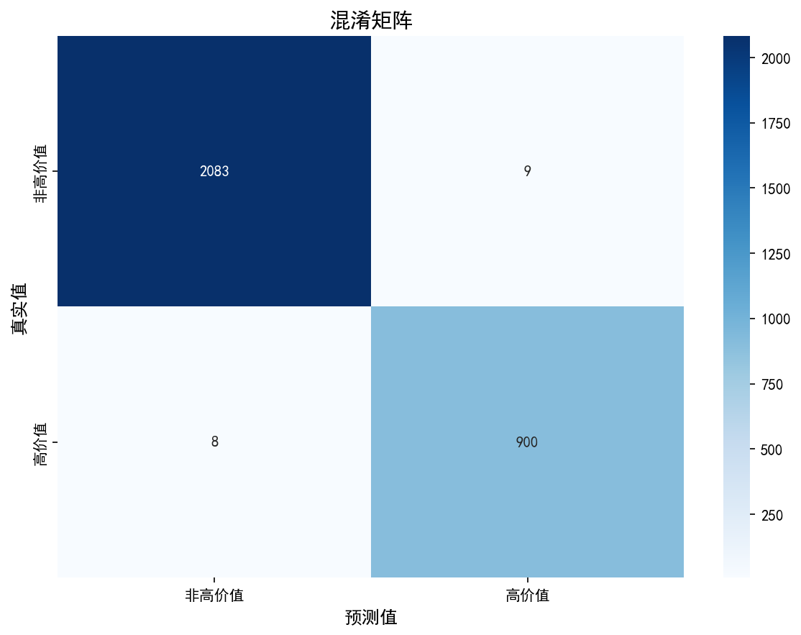
随机森林混淆矩阵
*图 3: 模型预测混淆矩阵*
- 特征重要性 (Feature Importance)：
这是本研究对管理决策最具指导意义的产出。模型输出的特征重要性排序如下：
- 第一名：Activity Score (活跃度分数) - 权重 0.40
- 第二名：Frequency (互动频次) - 权重 0.27
- 第三名：Monetary (支付金额) - 权重 0.25
- 第四名：Monetary per Frequency - 权重 0.04
- 第五名：Recency - 权重 0.04
归因分析：结果惊人地显示，“活跃度”（频次与时间的综合指标）比单纯的“砸钱”（金额）更能决定一个医生是否是核心 KOL。这意味着，频繁的小额互动（如日常拜访、学术资料递送）比偶尔一次的大额投入更能建立稳固的合作关系。
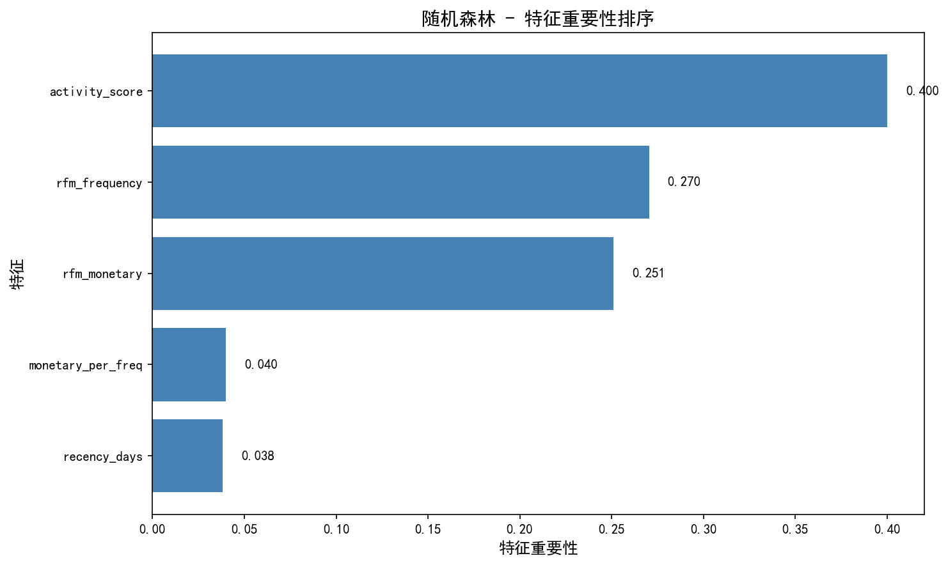
随机森林特征重要性排序
*图 4: 随机森林特征重要性排序 (Feature Importance)*

5. 管理干预策略
基于上述实证分析，特别是随机森林揭示的“活跃度 > 金额”这一关键洞察，我们通过管理学视角为药企提出以下差异化营销策略：

策略一：基于归因的“高频低额”日常维护
模型显示 `Activity Score` 和 `Frequency` 是最重要的特征。因此，管理层应改变过去“重金砸大咖”的单一思维。
- 行动建议：建立标准化的日常拜访流程（SOP）。对于目标医生，强制要求医药代表保持每周至少一次的“轻互动”（如发送最新学术文献摘要、简单的问候），而不是攒着预算等到年底才搞大型会议。保持连接的频率比单次投入的金额更重要。

策略二：针对“潜力群”的促活转化
针对聚类发现的“中价值潜力群”（有一定金额但频次低）：
- 行动建议：利用 CRM 系统设置自动提醒。当该类医生的 Recency 超过 30 天未更新时，自动触发任务给对应的医药代表，要求立即进行一次跟进（Follow-up），尝试将其转化为高频互动的核心客户。

策略三：针对“长尾群”的数字化低成本覆盖
对于占比 45% 的“低价值长尾群”，由于投入产出比（ROI）低，不适合安排昂贵的人力拜访。
- 行动建议：全面转向数字化营销（Digital Marketing）。通过邮件（EDM）、微信公众号或 Dify 智能体定期推送标准化的学术内容。既保持了最低限度的品牌曝光，又大幅降低了边际成本。

策略四：建立动态价值监控看板
- 行动建议：将随机森林模型部署到生产环境，实时计算每位医生的 `Activity Score`。一旦某位核心专家的活跃度分数跌破阈值，系统应立即发出“流失预警”红色警报，启动挽留机制（如大区经理亲自拜访）。

6. 结论
本研究构建了一套完整的数据挖掘流程（ETL -> K-Means -> Random Forest），成功实现了对 73 万名医生的价值评估与分层。研究结果不仅验证了机器学习在医药营销中的有效性，更得出了具有重要管理学意义的结论：
方法有效性：K-Means 算法能够清晰地识别出核心 KOL 群体，而随机森林模型在识别准确率上超过 99%。
管理启示：数据强有力的证明，“关系的维护（频次）”比“单纯的金钱投入（金额）”更能留住核心专家。企业在资源分配时，应从“重金砸大咖”转向“高频轻互动”的精细化运营，通过建立常态化的学术连接来提升医生黏性。
局限与展望：本研究主要基于公开的支付数据（Open Payments），缺乏医生的实际临床处方量（Rx Data）和患者预后数据。未来的研究可以尝试引入多源异构数据，构建更加立体的 360 度医生画像，以实现更精准的“学术-临床”双效评估。

